Testing Testin Testing Testing Testin Testing Testing Testin Testing Testing Testin Testing

Testing Testin Testing Testing Testin Testing Testing Testin Testing Testing Testin Testing

Testing Testin Test **TEST TEST TEST**.

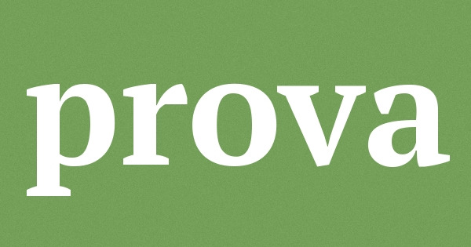

Hi.

Nel mezzo del cammin di nostra vita, mi ritrovai per una selva oscura.

NEL MEZZO DEL CAMMIN DI NOSTRA VITA, MI RITROVAI IN UNA SELVA OSCURA.

NEL Mezzo DEL Cammin DI NOSTRA VITA, mi **RITROVAI per una SELv**a oscura.

Nel mezzo del cammin di nostra vita, mi ritrovai per una selva oscura.

NEL MEZZO DEL CAMMIN DI NOSTRA VITA, MI RITROVAI IN UNA SELVA OSCURA.

NEL Mezzo DEL Cammin DI NOSTRA VITA, mi **RITROVAI per una SELv**a oscura.

Nel mezzo del cammin di nostra vita, mi ritrovai per una selva oscura.

NEL MEZZO DEL CAMMIN DI NOSTRA VITA, MI RITROVAI IN UNA SELVA OSCURA.

NEL Mezzo DEL Cammin DI NOSTRA VITA, mi **RITROVAI per una SELv**a oscura.

Nel mezzo del cammin di nostra vita, mi ritrovai per una selva oscura.

NEL MEZZO DEL CAMMIN DI NOSTRA VITA, MI RITROVAI IN UNA SELVA OSCURA.

NEL Mezzo DEL Cammin DI NOSTRA VITA, mi **RITROVAI per una SELv**a oscura.

Nel mezzo del cammin di nostra vita, mi ritrovai per una selva oscura.

NEL MEZZO DEL CAMMIN DI NOSTRA VITA, MI RITROVAI IN UNA SELVA OSCURA.

NEL Mezzo DEL Cammin DI NOSTRA VITA, mi **RITROVAI per una SELv**a oscura.

Nel mezzo del cammin di nostra vita, mi ritrovai per una selva oscura.

NEL MEZZO DEL CAMMIN DI NOSTRA VITA, MI RITROVAI IN UNA SELVA OSCURA.

NEL Mezzo DEL Cammin DI NOSTRA VITA, mi **RITROVAI per una SELv**a oscura.

Nel mezzo del cammin di nostra vita, mi ritrovai per una selva oscura.



Ciao.